如何設定Windows 7防火牆，防止open DNS resolver？
如Windows 7有open DNS resolver現象，可透過其防火牆設定避免，設定步驟如下：。
- 開啟控制台，選取「系統及安全性」，再選取「Windows 防火牆」，再選取「進階設定」
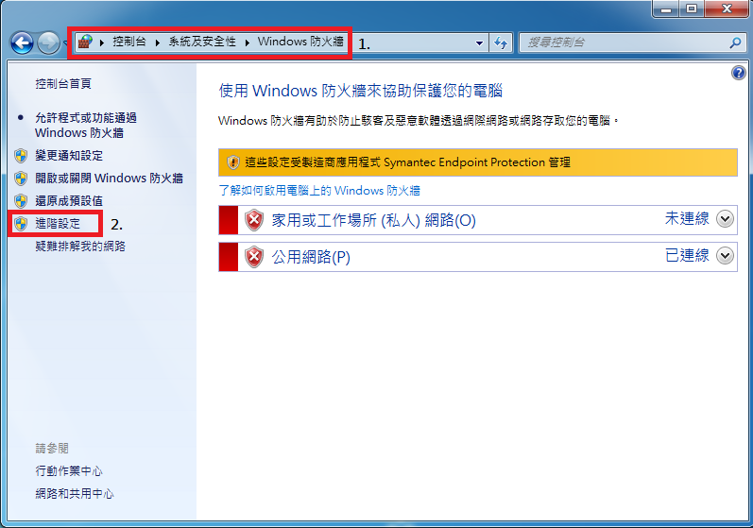
- 出現「具有進階安全性的Windows防火牆」視窗後，再依序設定：
- 點選「輸入規則」
- 點選「新增規則」
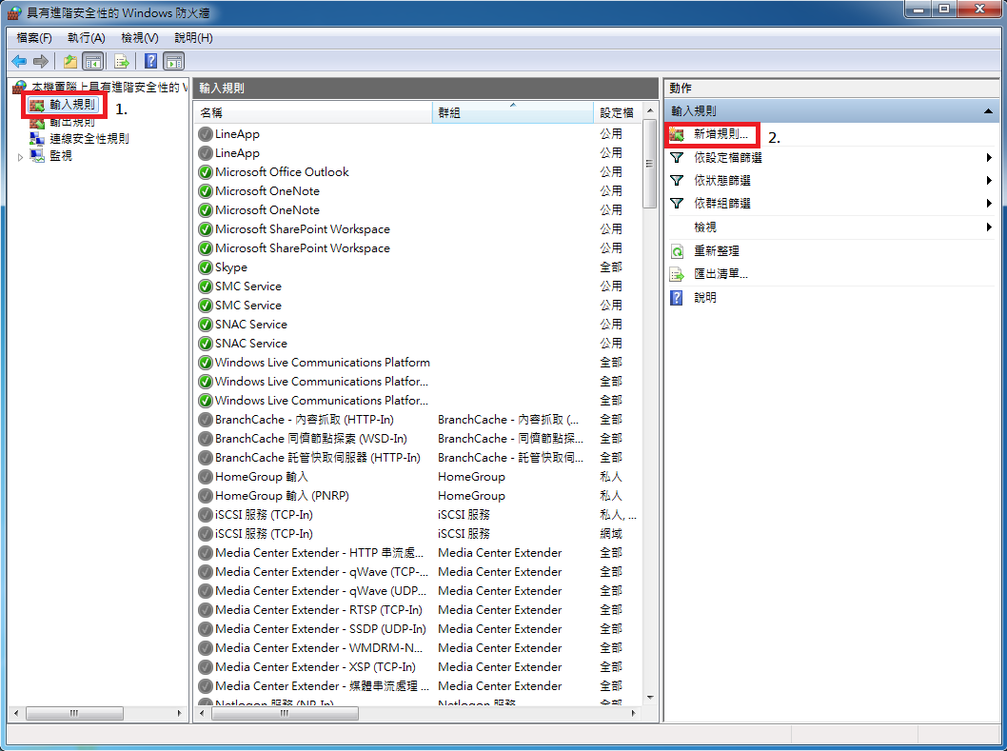
- 出現「新增輸入規則精靈」視窗後
- 點選「連接埠」
- 點選「下一步」
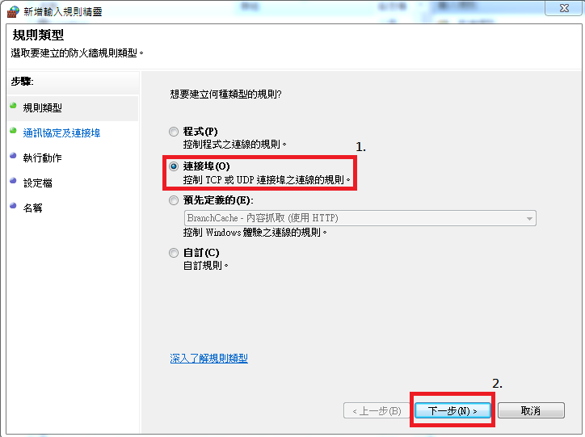
- 點選「UDP」
- 點選「特定主機連接埠」
- 在連接埠後方空格填入「53」
- 點選「下一步」
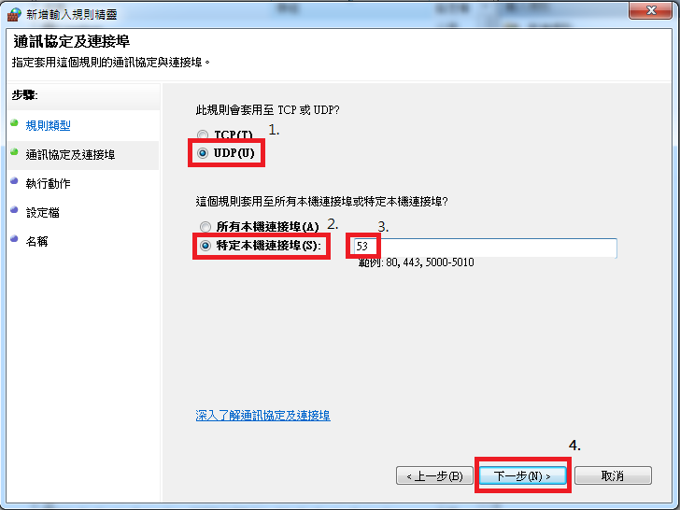
- 點選「封鎖連線」
- 點選「下一步」
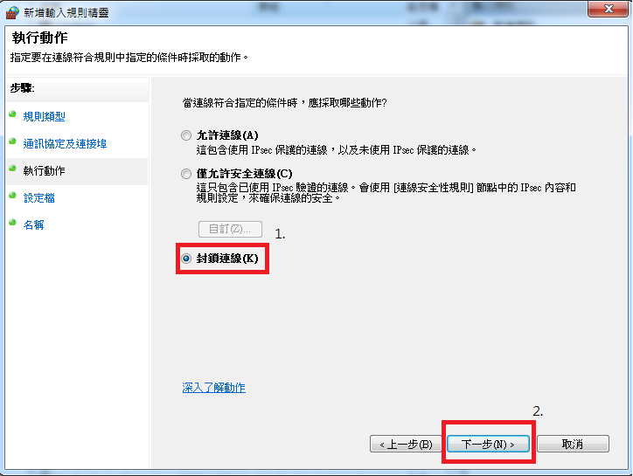
- 將「網域、私人、功用」三個選項均打勾
- 點選「下一步」
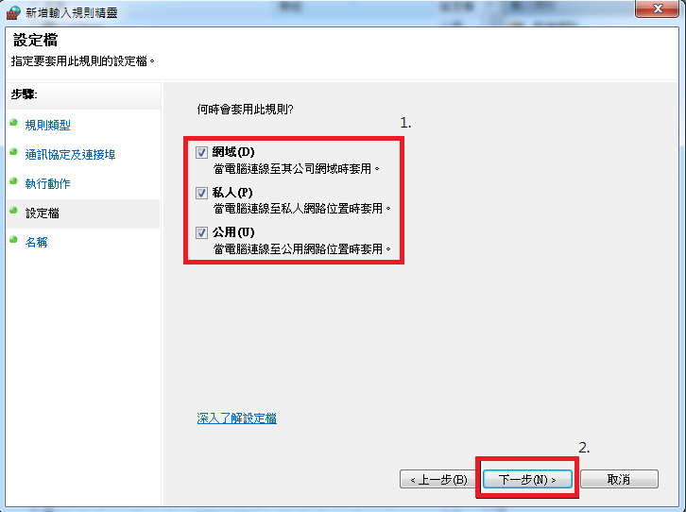
- 給這項規則一個名稱，以「DNS_resolver」為例
- 描述這項規則的功用（可省略）
- 選取「完成」
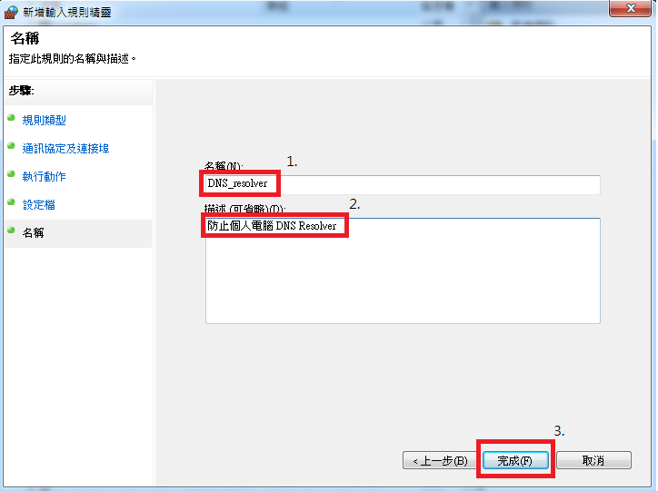
- 確認在「具有進階安全性的Windows防火牆」視窗內是否出現規則名稱，之後選取「確定」，即完成設定


